**طیف سنجی تفکیک زمانی برای بررسی حساسیت تابش نانوذرات تبدیل افزایشی فرکانس به گاز اکسیژن**

جواد امیراحمدی 1، اسماعیل حیدری 2*، محمدحسین مجلس آرا 3

|  |  |
| --- | --- |
| 1دانشجوی کارشناسی ارشد دانشکده فیزیک دانشگاه خوارزمی |  |
| 2* عضو هیات علمی دانشکده فیزیک دانشگاه خوارزمی، آزمایشگاه سنسورهای نانوفوتونیکی و اپتوفلوئیدیک | [e.heydari@khu.ac.ir](mailto:e.heydari@khu.ac.ir) |
| 3عضو هیات علمی دانشکده فیزیک دانشگاه خوارزمی |  |

# چكيده

در سال های اخیر نانوذرات لانتانیدی تبدیل افزایشی فرکانس توجه بسیاری از محققان را در کاربردهای پزشکی،زیست فناوری، فوتوولتائیک، بیوفوتونیک و تصویر برداری های فلورسانس به خود جلب کرده اند. این نانوذرات دارای تابش طیفی باریک، جابجایی ضد استوکس زیاد و پایداری تابشی بالا هستند. نانوذرات تبدیل افزایشی فرکانس فوتون های فروسرخ نزدیک را جذب کرده و با انتقال انرژی بین یون های لانتانیدی خود، آن را به فوتون های مرئی، فرابنفش یا فروسرخ تبدیل می کند. در این پژوهش از نانوذرات تبدیل افزایشی NaYF4; Yb3+, Tm3+  استفاده شده است که در 980 نانومتر جذب داشته و دارای چندین بیشینه تابشی در محدوده مرئی و فرابنفش هستند. در این مقاله حساسیت به اکسیژن این نانوذرات از روش طیف سنجی تفکیک زمانی مورد بررسی قرار گرفته است. نانوذرات NaYF4; Yb3+, Tm3+ با قرار گرفتن در مجاورت مولکول های اکسیژن انرژی تراز برانگیخته خود را به صورت برخوردی به مولکول های اکسیژن منتقل کرده و به صورت غیرتابشی فروافت می کنند. با افزایش غلظت اکسیژن میزان طول عمر تابش نانوذرات تبدیل افزایشی کاهش پیدا می کند. در این پژوهش تغییرات میزان طول عمر تابش نانوذرات در بازه صفر تا ده درصد اکسیژن بررسی شده و حساسیت به اکسیژن آن ها نشان داده شده است.

**کليدواژه­ها:** اکسیژن، نانوذرات، تبدیل افزایشی فرکانس، طیف سنجی تفکیک زمانی، NaYF4; Yb3+, Tm3+

**Investigation of Upconversion Nanoparticles Oxygen Sensitivity Using Time-Resolved Spectroscopy**

**Javad amirahmadi1, Esmaeil Heydari2*, Mohammad Hossien Majles Ara3**

|  |  |
| --- | --- |
| 1 MSc Student, Faculty of Physics, Kharazmi University |  |
| 2* Assistant Professor, Faculty of Physics, Kharazmi University, Nanophotonic sensor and optofluidic lab | [e.heydari@khu.ac.ir](mailto:e.heydari@khu.ac.ir) |
| 3 Professor, Faculty of Physics, Kharazmi University |  |

**Abstract**

Lanthanide-doped Upconversion nanoparticles have attracted researchers’ attention in diverse field from biomedicine to photovoltaics, bio photonics and imaging field. These nanoparticles absorb near infrared photons and convert them to photon in UV-VIS spectrum. These nanoparticles exhibit unique properties such as narrow emission spectrum, large anti-stokes shift and high stability. In this work, NaYF4; Yb3+, Tm3+ upconversion nanoparticles are used. These nanoparticles absorb at 980 nm and have several emission peaks in the UV-VIS spectrum. The oxygen responsibility of these nanoparticles are investigated by time-resolved spectroscopy. Excited NaYF4; Yb3+, Tm3+ nanoparticles transfer their energy colliding oxygen molecules and decay non-radiatively. The emission lifetime of upconversion nanoparticles decreases as the oxygen concentration increases. Here, the changes in the emission lifetime of nanoparticles in the range of zero to ten percent oxygen are shown and their response to oxygen is investigated.

**Keywords:** Oxygen, Nanoparticles, Upconversion, Time Resolved Photoluminescence Spectroscopy, NaYF4; Yb3+, Tm3

**مقدمه**

تابش لومینسانس نانوذرات لانتانیدی تبدیل افزایشی فرکانس خواص منحصر به فردی مانند برانگیزش با منابع فروسرخ نزدیک، طیف تابشی باریک، رنگ پریدگی نوری بسیار پایین، پایداری تابشی بالا، طول عمر تابش بالا در حدود چند صد میکروثانیه و جابجایی پاد- استوکس زیاد دارد. تبدیل افزایشی فرکانس یک پدیده غیر خطی می باشد که طی آن دو یا چند فوتون کم انرژی جذب شده و یک فوتون با انرژی بالاتر تابش می شود. نانوذرات تبدیل افزایشی فرکانس برخلاف عموم مواد غیرخطی برای انگیزش به توان پایینی در حدود کمتر از 1 وات نیاز دارند که این موضوع یکی از دلایل توجه به این مواد می باشد. خواص منحصر به فرد نانوذرات لانتانیدی تبدیل افزایشی فرکانس به دلیل قرار گرفتن الکترون های لایه آخر در زیرلایه 4f آن ها می باشد. الکترون های لایه آخر در گروه لانتانیدها در جدول تناوبی به جای قرار گرفتن در زیر لایه های 5s و 5p در زیر لایه 4f قرار می گیرد. محاصره این زیر لایه توسط زیرلایه های 6s و 5p باعث کاهش احتمال فروافت تابشی و در نتیجه خواص ذکر شده می شود. [1، 2] به طور معمول نانوذرات لانتانیدی تبدیل افزایشی فرکانس از سه قسمت اصلی ماتریس میزبان، حساس کننده و فعال کننده تشکیل می شوند. یون های لانتانید درون ساختار ماتریس میزبان آلاییده می شوند. ماتریس میزبان از لحاظ اپتیکی خنثی بوده ولی در خواص فیزیکی و اپتیکی تاثیر گذار است. زمانی که پرتوهای فروسرخ نزدیک به نانوذرات تبدیل افزایشی تابیده می شود یون حساس کننده این انرژی را دریافت کرده و با رفتن به ترازهای بالاتر برانگیخته می شود، سپس این انرژی به یون فعال کننده انتقال پیدا می کند. این انتقال انرژی می تواند به دو صورت تابشی و غیر تابشی انجام پذیرد که لازمه آن وجود همپوشانی در طیف تابشی حساس کننده و طیف جذبی فعال کننده می باشد. به عبارت دیگر فاصله تراز های انرژی شرکت کننده در انتقال انرژی بین دو یون حساس کننده و فعال کننده باید باهم مطابقت داشته باشد. با توجه به این مطلب دو یون فعال کننده و حساس کننده انتخاب می شوند. در ترکیبات مختلف نانوذرات تبدیل افزایشی فرکانس عموما یون Yb3+ به عنوان حساس کننده و یون های Er3+ وTm3+ به عنوان فعال کننده استفاده می شوند.[3، 4] مکانیزم انتقال انرژی در نانوذرات لانتانیدی به فرآیند های جذب تراز برانگیخته، تبدیل افزایشی انتقال انرژی، تبدیل افزایشی حساس کننده جمعی، فروافت بین ترازی و بهمن فوتونی دسته بندی می شوند.[5]

در این مقاله حساسیت به اکسیژن نانوذرات تبدیل افزایشی فرکانس NaYF4; Yb3+, Tm3+ با روش طیف سنجی تفکیک زمانی در محیط هوا انجام شده است.

**داده های تجربی**

در این قسمت ابتدا در شکل 1 که تصویر میکروسکوپ الکترونی عبوری از نانوذرات تبدیل افزایشی فرکانس NaYF4; Yb3+, Tm3+ می باشد مشخصات فیزیکی نانوذرات نانوذرات مانند ابعاد آن ها و فاز آن ها نشان داده شده است. سپس در شکل 2 طیف های تابشی و جذبی مربوط به نانوذرات نشان داده می شود. طیف جذبی با رنگ صورتی و طیف تابشی با رنگ آبی- قرمز مشخص شده اند.

در شکل 3 نمونه ای از فروافت تابشی نانوذرات پس از قطع شدن منبع برانگیزش نشان داده است. این نمودارکه طیف سنجی تفکیک زمانی نیز نامیده می شود، طول عمر فروافت تابش را مشخص خواهد کرد. در شکل 4 نمودار نسبت تغییرات طول عمر تابش در غلظت اکسیژن صفر به طول عمر تابش در غلظت دلخواه بر حسب تغییرات غلظت اکسیژن را نشان می دهد. می توان شکل تغییرات و میزان حساسیت به اکسیژن را در نانوذرات در این شکل به خوبی مشاهده کرد.

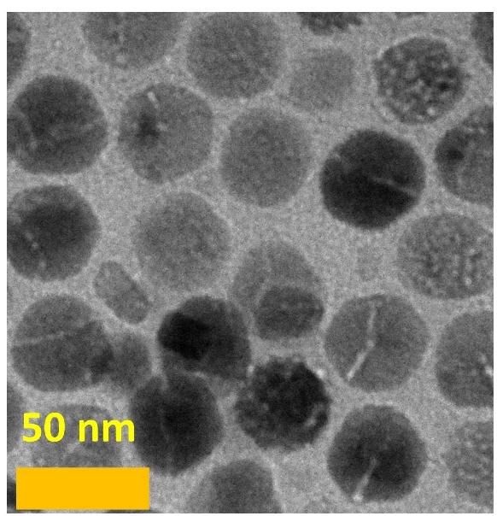

شکل 1: تصویر میکروسکوپ الکترونی عبوری گرفته شده از نانوذرات تبدیل افزایشی فرکانس NaYF4; Yb3+, Tm3+ نشان داده شده است که ابعاد کمتر از 50 ناتومتری آن ها را نشان می دهد.

شکل4: نمودار نسبت طول عمر تابش نانوذرات در غلظت اکسیژن صفر به تغییرات طول عمر تابش در غلظت های مختلف اکسیژن در شکل نشان داده شده است.

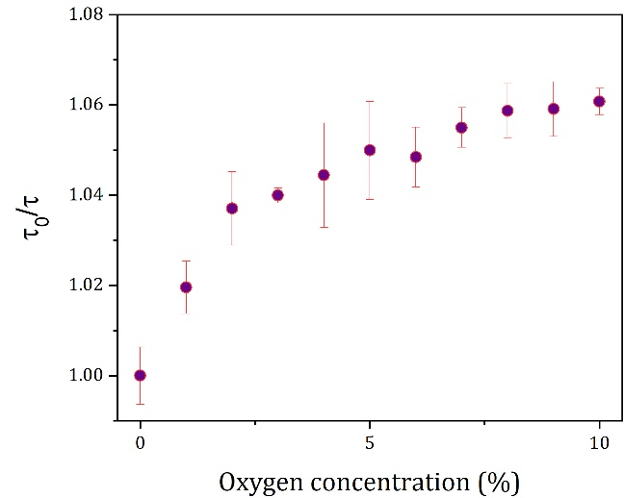

**بحث بر روي نتايج**

نانوذرات تبدیل افزایشی فرکانس NaYF4; Yb3+, Tm3+ که از روش آب گرمایی ساخته شده اند مورد استفاده قرار گرفته اند. در شکل 1 تصویر میکروسکوپ الکترونی عبوری گرفته شده از آن ها قابل مشاهده می باشد. با توجه به این شکل می توان بیان کرد که نانوذرات ابعادی کمتر 50 نانومتر داشته و در فاز شش وجهی قرار دارند. گراف آبی-قرمز طیف تابشی نانوذرات تبدیل افزایشی فرکانس را نشان می دهد. این طیف تابشی دارای دو بیشینه تابشی در 345 و 362 نانومتر در ناحیه فرانبفش می باشد و همچنین دارای سه بیشینه تابشی در ناحیه مرئی با طول موج های 450، 475 و 647 نانومتر می باشد. همانطور که گفته شد رفتار نانوذرات تبدیل افزایشی فرکانس به صورت غیر خطی می باشد، بنابراین پیک تابشی 345 نانومتر مربوط به فرایند جذب پنج فوتونی، پیک تابشی 362 و 450 مربوط به فرآیند جذب چهار فوتونی و پیک های تابشی 475 و 647 نانومتر مربوط به فرآیند جذب سه فوتونی می باشند.

ساخت فیلم تبدیل افزایشی حساس به اکسیژن

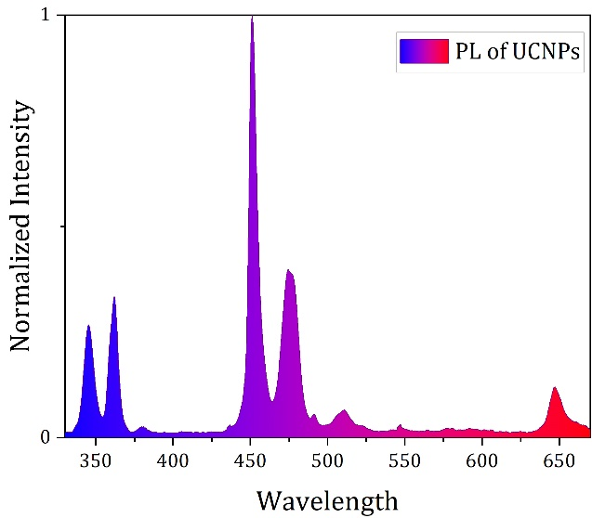

شکل 2: طیف تابشی نانوذرات تبدیل افزایشی که با رنگ های آبی – قرمز مشخص شده است.

از آنجایی که نانوذرات تبدیل افزایشی به صورت کلویید در حلال قرار دارند، برای تثبیت نانوذرات، آن ها درون ماتریس پلیمری پلی استایرن قرار داده شده اند. برای ساخت فیلم 5 میکرولیتر از نانوذرات تبدیل افزایشی NaYF4; Yb3+, Tm3+ با غلظت 38 میلی گرم بر میلی لیتر در تولوئن با 50 میکرولیتر پلی استایرن با غلظت 0.2گرم در میلی لیتر تولوئن ترکیب شده سپس برای یکنواخت شدن ترکیب مدت 20 دقیقه درون حمام فراصوت قرار داده شده است. در نهایت ترکیب روی سطح ریخته می شود و مدت دو ساعت در اجاق با دمای 80 درجه سانتی گراد قرار می گیرد تا حلال آن کاملا تبخیر شود.

شکل 3: نمودار طیف سنجی تفکیک زمانی مربوط به فروافت تابش نانوذرات تبدیل افزایشی را نشان می دهد. با برازش کردن فروافت تابش با تابع نمایی درجه اول می توان طول عمر را بدست آورد.

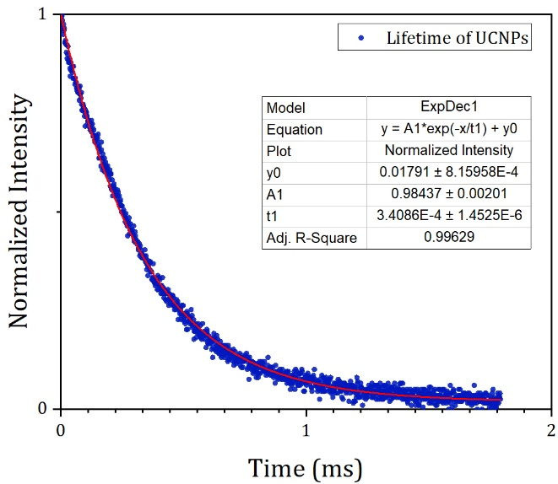

چیدمان اندازه گیری

برای بررسی حساسیت به اکسیژن نانوذرات تبدیل افزایشی فرکانس و بدست آوردن تابع کار آن ها، یک باکس از جنس پلکسی ساخته شده است که دارای ورودی گاز نیتروژن می باشد. فیلم نانوذرات درون باکس قرار گرفته و با تزریق گاز نیتروژن اکسیژن درون باکس تخلیه می شود. به طور همزمان یک اکسیژن متر مرجع درون باکس قرار گرفته تا لحظه به لحظه غلظت اکسیژن درون باکس مشاهده شود. از طرف دیگر لیزر 980 نانومتر فیم نانوذرات را برانگیخته می کند.

طیف سنجی تفکیک زمانی نانوذرات تبدیل افزایشی فرکانس

همانطور که در شکل 3 نشان داده شده است با تکنیک طیف سنجی تفکیک زمانی و برازش فروافت تابش می توان طول عمر تابش نانوذرات را بدست آورد. بلافاصله پس از قطع لیزر فروافت تابشی نانوذرات ثبت می شود. فروافت تابش نانوذرات بین صفر تا یک بهنجار شده است. با برازش فروافت تابش با معادلات نمایی درجه اول می توان طول عمر تابش نانوذرات را بدست آورد که این مسئله درون جدول شکل3 نشان داده شده است. طول عمر تابش نانوذرات 341±2 میکروثانیه می باشد.

بررسی حساسیت نانوذرات تبدیل افزایشی به اکسیژن در هوا

برای بررسی حساسیت به اکسیژن نانوذرات تبدیل افزایشی فرکانس غلظت اکسیژن محیطی را از صفر تا 10 درصد تغییر داده و هر یک درصد میزان طول عمر تابشی نانوذرات ثبت شده است. شکل 3 نمودار تغییرات نسبت طول عمر غلظت صفر به طول عمر غلظت دلخواه اکسیژن صعودی می باشد. طول عمر نانوذرات در هوا 2±341 میکرو ثانیه بوده که این مقدار برای غلظت اکسیژن صفر به 2±365 میکرو ثانیه خواهد رسید. در شکل 3 میانگین سه اندازه گیری با خطای مربوط به آن گزارش شده است. شیب تغییرات بین 0 تا 2 درصد اکسیژن بسیار زیاد بوده و پس از آن با شیب اندکی طول عمر تابش کاهش پیدا می کند.

**نتيجه‌گيري**

در این مقاله حساسیت به اکسیژن در نانوذرات لانتانیدی تبدیل افزایشی فرکانس NaYF4; Yb3+, Tm3+ گزارش شده است. با توجه به اینکه حسگرهای اکسیژن با منابع برانگیزش فروسرخ بسیار محدوده بوده و در نتیجه تابش آن ها در محدوده فروسرخ خواهد بود که سنجش را دشوار می کند، حساسیت به اکسیژن در نانوذرات تبدیل افزایشی با منبع برانگیزش 980 نانومتر می تواند منجر به کاربردهای زیادی در حوزه اکسیژن سنجی شود. همچنین با توجه به شیب زیاد تغییرات طول عمر تابش در غلظت 0 تا 2 درصد اکسیژن می توان از آن در کاربردهایی که غلظت های نزدیک به صفر را اندازه گیری می کنند استفاده کرد.

**مراجع و منابع**

[1] F. Auzel, "Upconversion and anti-Stokes processes with f and d ions in solids," *Chem Rev,* vol. 104, no. 1, pp. 139-73, Jan 2004.

[2] J.-C. G. Bünzli, S. Comby, A.-S. Chauvin, and C. D. B. Vandevyver, "New Opportunities for Lanthanide Luminescence," *Journal of Rare Earths,* vol. 25, no. 3, pp. 257-274, 2007/06/01/ 2007.

[3] Kaboli, F., Ghazyani, N., Riahi, M., Zare-Behtash, H., Majles Ara, M. H., & Heydari, E. (2019). Upconverting nanoengineered surfaces: maskless photolithography for security applications. *ACS Applied Nano Materials*, *2*(6), 3590-3596.

[4] Habibi, M., Bagheri, P., Ghazyani, N., Zare-Behtash, H., & Heydari, E. (2021). 3D printed optofluidic biosensor: NaYF4: Yb3+, Er3+ upconversion nano-emitters for temperature sensing. *Sensors and Actuators A: Physical*, *326*, 112734.

[5] H. Dong, L. D. Sun, and C. H. Yan, "Energy transfer in lanthanide upconversion studies for extended optical applications," *Chem Soc Rev,* vol. 44, no. 6, pp. 1608-34, Mar 21 2015.